（工程名称）
（ *户型）

商品住宅使用说明书

（2018版示范文本）

XXX房地产开发公司

山东省住房和城乡建设厅监制

前 言

尊敬的业主：
为使您全面了解住宅基本性能，方便您正确使用住宅及相关设施、设备，维护您的合法权益，根据国家和省有关要求，我公司根据国家和省、市有关要求，编制此《商品住宅使用说明书》。请您在开始使用本住宅及其配套设施之前，仔细阅读本书的有关内容，按照有关规定和要求进行装饰、维修和使用，并妥善保存本书。
祝您生活愉快！

一、商品住宅基本信息
1.本户型为 户型，设计建筑面积 平方米，设计绿色建筑等级 ，节能率 。
2.参建单位信息
建设单位： 项目负责人：
勘察单位： 项目负责人：
设计单位： 项目负责人：
施工单位： 项目负责人：
监理单位： 项目负责人：
3.其他有关单位信息
（1）物业服务企业名称：
联系电话：
（2）供电单位名称：
联系电话：
（3）供水单位名称：
联系电话：
（4）供热单位名称：
联系电话：
（5）供气单位名称：
联系电话：

二、建筑结构概况
本户型结构平面布置见附图1，本工程建筑结构主要内容见下表：
总建筑面积 | 总建筑面积 平方米
总层数 | 地上 层，地下 层
基础型式
结构类型
抗震设防烈度 | 度，加速度 g
外墙（填充墙）材料
外墙保温材料及厚度
屋面保温材料及厚度
内墙（填充墙）材料
屋面形式 | （上人屋面或非上人屋面）
阳台形式 | （封闭阳台或非封闭阳台）
楼面荷载设计值 | 客 厅： kN/m²  卧 室： kN/m²  厨 房： kN/m²  卫 生 间： kN/m²  阳 台： kN/m²  屋 面： kN/m²
其他

三、室内主要设备设施说明
1.给排水工程：给水采用市政或二次加压等 供水方式，给水管道采用 管材，水表位于管道井内，自来水公司已安装远程抄表系统，管道井内设置户内给水总阀门，给水管道从管道井内暗敷进入户内（给水管道地面暗敷走向示意见附图2）；排水管道采用 管材。
2.采暖工程：采用散热器或地面辐射采暖方式；热计量表位于管道井内，可采用分户热计量方式缴费，管道井内设置户内供、回水总阀门，供热管道从管道井内暗敷入户。（供暖管道地面暗敷走向示意见附图3-1，3-3，户内地暖分集水器布置见附图3-2）
3.电气工程：电表箱位于地下室强电间内，一户一表，供电公司已安装远程抄表系统。户内配电箱位于 ，分 回路供电，分别为（照明、浴霸、普通插座、厨房插座、卫生间插座、空调插座、太阳能辅助加热插座等）。进户线采用 mm² 线，照明回路采用 mm² 线，浴霸回路采用 mm² 线，普通插座回路采用 mm² 线，厨房插座回路采用 mm² 线，卫生间插座回路采用 mm² 线，空调插座回路采用 mm² 线， 太阳能辅助加热插座回路采用
mm² 线。（户内插座布线走向示意图见附图4，户内照明布线走向示意图见附图5，户内配电箱回路控制示意图见附图7）
4.智能化工程（包括电视、电话、宽带系统、访客对讲系统）：户内设多媒体信息箱一个，位于 ，电话、电视、宽带均从多媒体箱内分到各个房间；户内设有电话接口 处，电视接口 处，宽带接口 处。（户内弱电暗敷走向示意图见附图6，户内多媒体箱见附图8）
5.燃气工程：由 公司供应 气，燃气表位于 。
6.门窗工程：分户门采用 门；外窗采用 窗，型材为 ，开启方式为 ，窗玻璃采用 玻璃,规格 。
7.其他。（结合工程实际增加）
四、公共设施设备说明
1.消防设施：（结合工程实际提供）
底层设通向室外的安全出口，满足安全疏散要求，按设计要求所有楼梯前室门均为乙级防火门。
楼内公共部位配有消防栓、烟感自动报警器、火灾声光报警器和应急照明装置等设施。
2.电梯（结合工程实际提供）：
（本单元设电梯两部，一号电梯为客梯兼消防电梯及担架梯，二号电梯为普通客梯。）
一号梯 品牌： 型号： 载重： 人数/ kg，轿厢深度： 米，轿厢净高： 米，轿厢净宽： 米。
二号梯 品牌： 型号： 载重： 人数/ kg，
轿厢深度： 米，轿厢净高： 米，轿厢净宽： 米。
3.其他。（结合工程实际增加）
五、装修注意事项（结合工程实际提供）
1.请选择有资质的装饰公司进行装修,装修前请确认水电预埋位置及结构荷载。（卫生间管道、设施示意见附图2-1）
2.严禁破坏混凝土梁、柱、板、剪力墙等结构构件。
3.不得私自封闭阳台，不得将没有防水要求的房间或者阳台改为卫生间、厨房间；不得损坏房屋原有节能设施，降低节能效果；不得改变住宅外立面,在外墙上开洞。
4.所有预留给、排水接口均严密封堵，避免砸、碰；装修前应检查给水有无渗漏及排水是否通畅。装修所选用的管材、管件等应与原设计匹配。
沿楼地面和墙体内敷设的水暖管道，均设有标识，请勿在管道标识范围内打洞或剔凿，以免造成破坏，带来不必要的损失。
5.卫生间已做好防水和保护层，建议您在正式铺贴地砖或墙砖之前，进行蓄水试验，以免造成不必要的麻烦。铺贴地砖或安装施工时，严禁破坏防水层，如防水层被破坏，请您重新做防水，并做蓄水试验；因装修造成防水层破坏的，不在保修范围。
除 (卫生间、厨房、阳台)外,其他房间未做防水处理，清理住宅楼地面时，不宜采用冲洗方式，以免渗漏到楼下。
6.卫生间内设局部等电位端子箱，进行局部等电位联结，对保证人身安全有重要作用，不得随意改动或破坏，否则责任自负。
六、使用说明
1.家中长时间无人居住，请关闭供水总阀门。厨、卫洁具同时供冷、热水时面向洁具左侧配管为热水，右侧配管为冷水，使用时要注意区分，以免烫伤。
地漏及坐便器内请勿投放或倾倒垃圾等易堵杂物。地漏水封深度为50mm，长期不使用可能因缺水造成水封失效而产生异味，此时向地漏倒一小杯水形成有效水封即可正常使用。
2.采暖（结合工程实际提供）
1）地暖：室内采暖每户设一个分集水器，采暖管道分回路敷设，已做好标识，可根据需要进行调节。地暖管采用 牌管材。
运行水地暖系统时，一定要注意分阶段对地板进行加热，不要一次性把温度调到最高，否则很容易损坏地板。在地暖系统首次运行过程中，因管道里可能集气，会造成水路循环不畅、各处温度不相同等现象，此时，应对各个回路逐路排气。
每台分集水器前均装有一个过滤器，当水里杂质过多时，要及时清理过滤器。过滤器中杂质过多时，会出现水地暖不热的现象，通常应一年清洗一次过滤器。
2）散热器采暖：散热器采用散热器，每组散热器上部装手动跑风一个，下方管道上两侧装可调式阀门各一个，该阀门顺时针转为关，逆时针转为开。采暖管采用 牌管材。
如发现散热器不热或传热不均匀，可利用跑风放气或调整阀门开度进行调整。如有的房间不需采暖，可关闭该房间内的散热器阀门，以达到节能效果，关闭该房间内的阀门不影响其他房间的正常采暖。
3. 户内设计用电负荷为 千瓦，空调插座回路用电负荷为 千瓦,普通插座回路用电负荷为 千瓦,厨房插座回路用电负荷为 千瓦，卫生间插座回路用电负荷为 千瓦（根据采用的开关型号，16A的标注为3千瓦，20A标注为4千瓦，25A的标注为5千瓦）,请勿超负荷使用，以免造成线路故障或电器设备损坏，影响正常使用。
当总开关或漏电开关跳闸时，请先检查原因，修复后再闭合开关；插拔插头时，用力要得当，以免损坏插座；请勿擅自拆装、改动已配置的电线（电缆）和户内电气设施，注意安全用电。
4.燃气属易燃易爆气体，一旦泄漏可能引发爆炸危及人身财产安全，请按照供气部门制定的《用户指南》正确使用。燃气管道请勿私自改装、移位。户内设有燃气管道阀门，如不使用时，请将该阀门关闭，以免泄漏。切勿在燃气灶燃烧时离开住宅，做到人走火熄；经常检查煤气软管，定期更换有问题的煤气管。
燃气管道如有损坏、泄漏时，应当立即关闭户内燃气总阀门，并立即开门、窗通风，不能开启电灯、电器设备和动用明火，及时向燃气供应单位报修和通知物业管理部门。
5.厨房和卫生间内分别设有排（烟）气道，已安装（防火）止回阀；请勿自行在排气道上开口、改口或撞击破坏，以免造成串烟、串味、堵塞。（排烟气道、防火止回阀见附图9）
6.在家里养花会造成室内空气湿度增大，尤其冬季室内外温差大时，应经常开窗通风以防止室内结露、长毛等现象发生。
7.门窗请勿随意拆装，使用时应轻开轻关，以免损坏零部件。外窗应注意防止坠落和防盗，护栏为安全保障设施，不得随意拆除，否则责任自负。（结合工程实际提供）
8.卧室地面采用（强化）木地板装饰时，清洁地板时，要注意保持地板的干爽，不要用大量的水冲洗，注意避免地板局部长期浸水；清洁污渍时选用中性的清洁剂处理，避免阳光直射、淋雨、受潮等。此外，注意室内通风、保持室内温度也有利于延长地板寿命。其他房间地面采用瓷砖装饰，地面瓷砖沾水后可能打滑，行走时应小心，防止滑倒。（结合工程实际提供）
9.楼内公共部位配有消防栓等消防设施，严禁移动或挪作他用。严禁破坏烟感自动报警器、火灾声光报警器和应急照明装置，消防箱、防火门应保持完好。
遇火警使用消防栓时，请先按报警器报警，然后打开消防箱，接好消防水龙带，水龙带另一端安上水枪，拉到着火处，开启消防栓阀，喷水灭火。（结合工程实际提供）
不得在公共部位、公用走廊等部位违法搭建及堆放杂物，禁止放置电动自行车，严禁私拉电线对电动自行车进行充电。室内外严禁存放易燃易爆等危险品。
10.严禁在屋面上堆放杂物，不得剔凿、破坏屋面防水层，以免导致屋面渗漏。未经业主委员会（物业）同意，禁止在屋面上安装任何设施，如自行安装太阳能或其他设施引起屋面结构破坏和防水层破坏等质量问题及可能带来的隐患、后患由业主承担相应责任。露台和屋顶平台严禁私自封闭。
房屋设置的避雷装置、等电位连接装置，请注意保护，请勿拆卸或切断避雷引下线和接地线。
11. 请按照《太阳能热水器使用说明书》使用太阳能。使用过程中要经常检查固定金属件，发现生锈、螺栓松动等情况时，应及时进行维修。（结合工程实际提供）
12.空调搁板只考虑室外机荷载，不能承受过大重量，安装空调室外机时要注意安全，避免发生意外。
13.电梯使用注意事项：（结合工程实际提供）
1）请勿超载运行；请勿在电梯内蹦跳，以免导致电梯安全装置产生误动作而停止运行，发生关人事件；请勿乱按无关按钮或长时间按住按钮不放，勿用硬物敲打按钮，以免发生故障；请勿将身体倚靠在电梯门上；请勿因个人原因将电梯长时间停留在某一楼层，影响其他乘客搭乘。
2）当电梯发生故障时，请立即停止使用并通知维修人员；电梯发生故障而关人时，不要慌张，请通过梯内报警按钮或对讲装置不断与外界联系，以便尽早得到救援，切勿强行撬门逃生。
3）当发生火灾或地震时，应沿踢脚线上方疏散标志方向穿过防火门进入防烟楼梯间撤离，请勿使用电梯。
14.儿童活泼好动，家长务必悉心看管，并注意以下事项：
1）在容易发生坠落的地方不要放置能被幼儿攀登的物品；
2）不得攀爬阳台栏杆；
3）不得登上窗台，不得在飘窗台上玩耍；
4）不得高空抛物；
5）不得触碰地暖分集水器金属部分；
6）不得触碰室内电源插座。
15.小区共用部位包括：住宅的基础、承重墙体、柱、梁、楼板、屋顶以及户外的墙面、门厅、楼梯间、走廊通道等。
共用设施设备包括：电梯、天线、照明、消防设施、绿地、道路、路灯、沟渠、池、井、非经营性车场车库、公益性文体设施和共用设施设备使用的房屋等。
16.住宅专修维修资金的使用：住宅共用部位，如果已过保修期，相关业主已交存维修资金，并且经相关业主依规同意使用，可申请使用该项资金维修。

附图1
（*）户型结构平面示意图
注：剪力墙、填充墙、窗户等应用不同颜色标注并说明。

附图2
（*）户型给水管道地面暗敷走向示意图

附图2-1

洗脸盆排水接口
洗脸盆冷水接头
洗脸盆热水接头
局部等电位端子箱

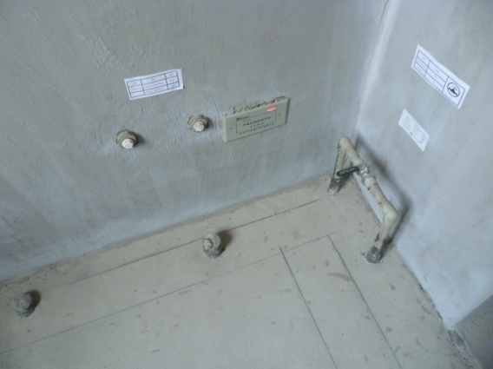
地漏

埋地给水管敷设在划线区域内，不要破坏
给水总阀门

（*）户型卫生间管道、设施示意图
（精装修住宅不需附此图）

附图3-1
（*）户型供暖管道地面暗敷走向示意图（地暖）

附图3-2

主卧、厨房、卫生间供水阀门
次卧、玄关供水阀门

客厅、餐厅供水阀门

采暖供水总阀门

电热驱动器

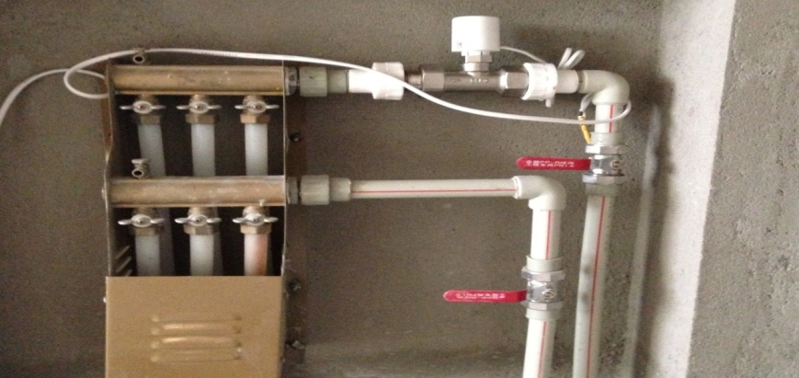

主卧、厨房、卫生间回水阀门
次卧、玄关回水阀门

采暖回水总阀门
客厅、餐厅回水阀门

附图3-2

（*）户型户内地暖分集水器布置图

附图3-3

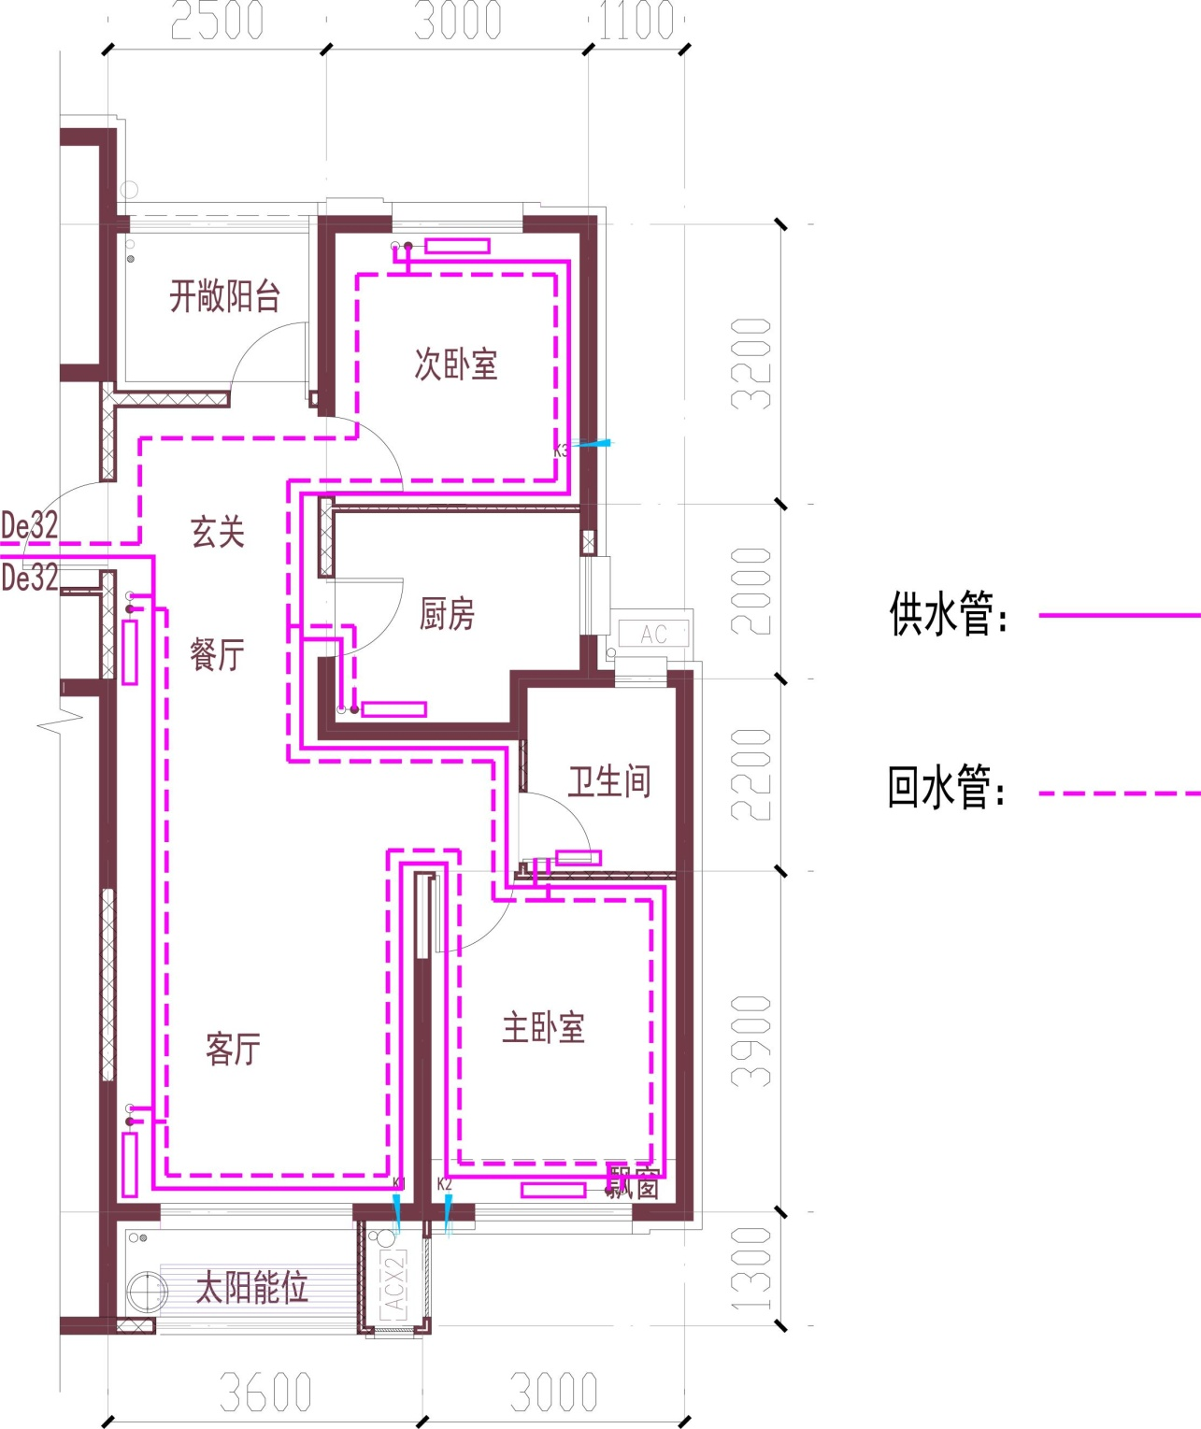

（*）户型供暖管道地面暗敷走向示意图（散热器采暖）

附图4
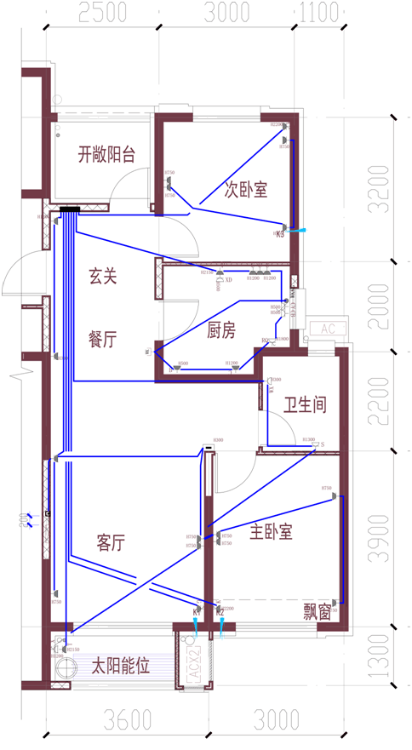
（*）户型户内插座暗敷配管走向示意图

附图5
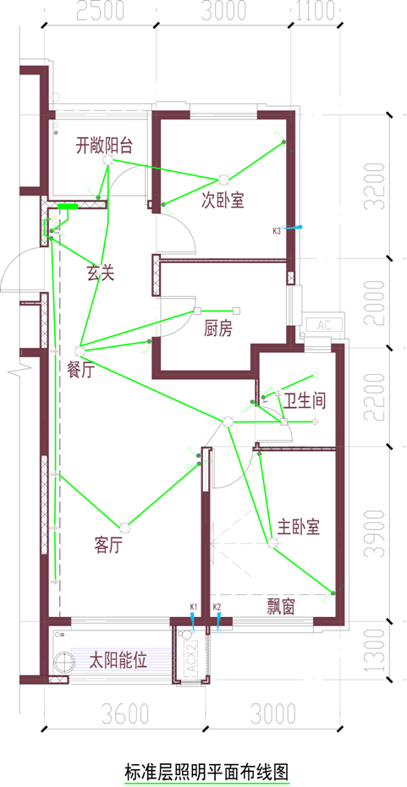
（*）户型户内照明暗敷配管走向示意图

附图6
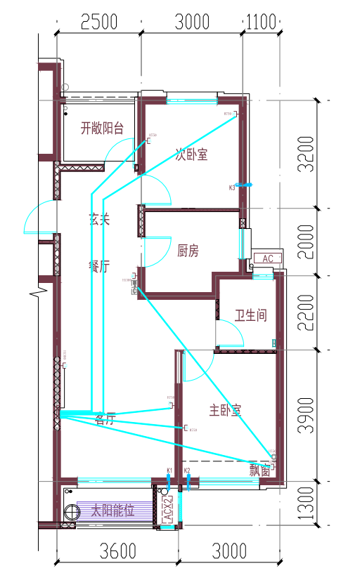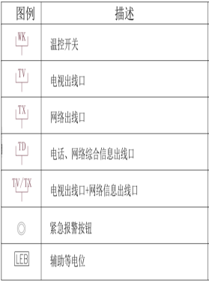

（*）户型弱电暗敷配管走向示意图

附图7
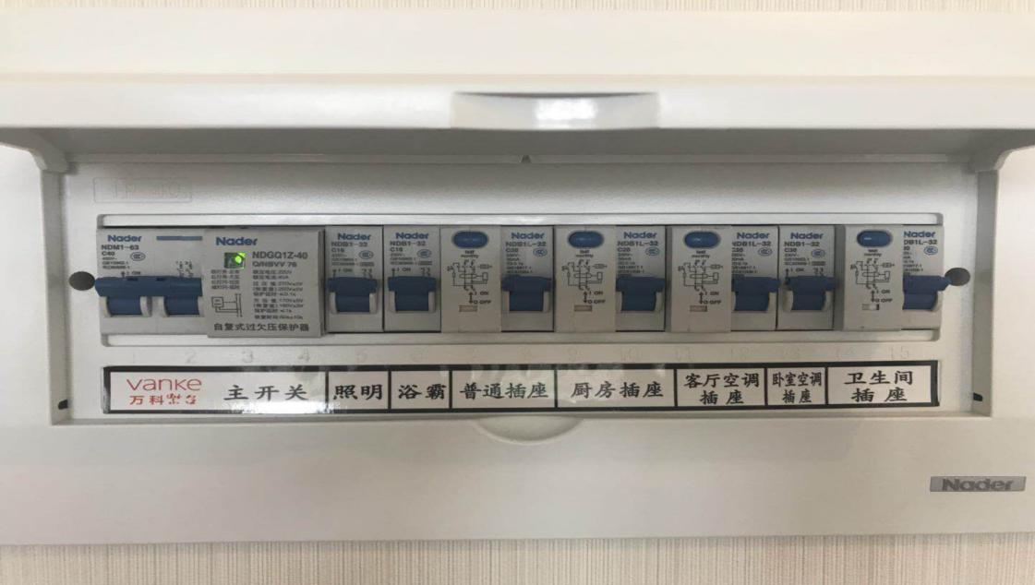
（*）户型户内配电箱回路控制示意图
附图8
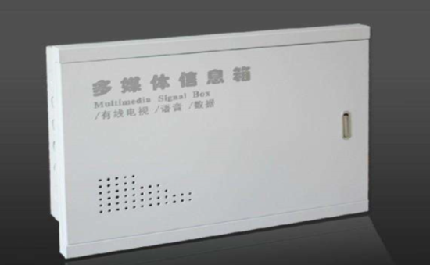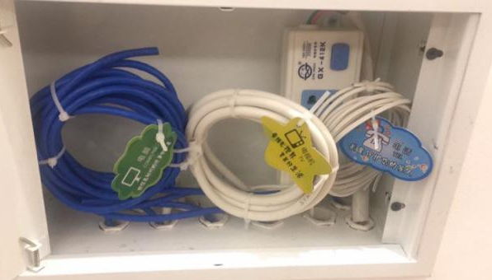
（*）户型户内多媒体箱示意图
附图9
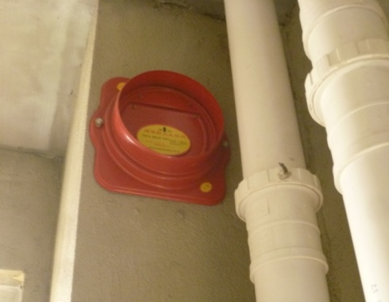
（*）户型排烟（气）道、防火止回阀布置图
注：以上所有附图均为示意图，如需详细资料，请联系城建档案馆。

